DAFTAR PERANGKAT DESA MOJOROTO
KECAMATAN MOJOGEDANG,KABUPATEN KARANGANYAR

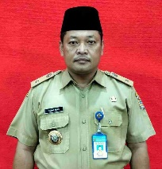 | NGATMAN | Kepala Desa
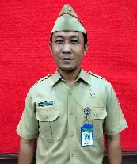 | BAMBANG SARTONO | Sekretaris Desa
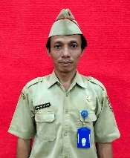 | TATAK TRI LISTANTO | Kaur Tata Usaha & Umum
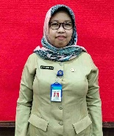 | ENY SETYOWATI | Kaur Perencanaan
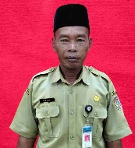 | KAELANI | Kaur Keuangan
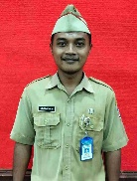 | AGUS DARYANTO | Kasi Pemerintahan
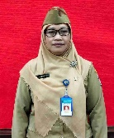 | SRI PUJIYASTUTI | Kasi Pelayanan
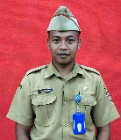 | ABDUL RAHMAN | Kasi Kesejahteraan
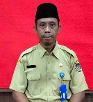 | SURATNO | Kadus DAWE
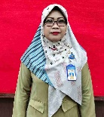 | SUNDARI | Kadus MOJOROTO
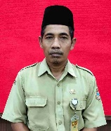 | CHRIS WARDOYO | Kadus CILENGAN

